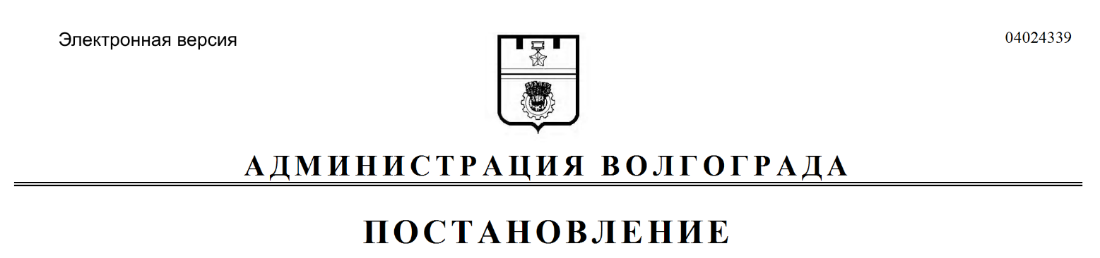
от 28.07.2020 № 712

О внесении изменений в постановление администрации Волгограда от 27 октября 2017 г. № 1686 «Об утверждении Положения о телефоне доверия по вопросам профилактики коррупции в администрации Волгограда»

Руководствуясь Федеральным законом от 06 октября 2003 г. № 131-ФЗ «Об общих принципах организации местного самоуправления в Российской Федерации», статьями 7, 39 Устава города-героя Волгограда, администрация Волгограда
ПОСТАНОВЛЯЕТ:
1. Внести в постановление администрации Волгограда от 27 октября 2017 г. № 1686 «Об утверждении Положения о телефоне доверия по вопросам профилактики коррупции в администрации Волгограда» следующие изменения:
1.1. Преамбулу изложить в следующей редакции:
«В целях противодействия коррупции, обеспечения защиты прав и законных интересов граждан и юридических лиц от негативных проявлений, связанных с коррупцией, руководствуясь статьями 7, 39 Устава города-героя Волгограда, администрация Волгограда».
1.2. Пункт 2 признать утратившим силу.
1.3. Пункт 3 изложить в следующей редакции:
«3. Контрольному управлению аппарата главы Волгограда обеспечить организацию работы телефона доверия по вопросам профилактики коррупции в администрации Волгограда (далее – телефон доверия) в соответствии с Положением, размещение и своевременное обновление информации о телефоне доверия, целях, задачах его работы и порядке приема обращений граждан и юридических лиц на официальном сайте администрации Волгограда в информационно-телекоммуникационной сети Интернет.».
1.4. В Положении о телефоне доверия по вопросам профилактики коррупции в администрации Волгограда, утвержденном указанным постановлением:
1.4.1. В разделе 1:
1.4.1.1. Пункты 1.1, 1.2 изложить в следующей редакции:
«1.1. Настоящее Положение устанавливает порядок организации работы телефона доверия по вопросам профилактики коррупции в администрации Волгограда (далее – телефон доверия), приема, учета, регистрации, обработки, рассмотрения и контроля за поступающими на телефон доверия обращениями граждан и юридических лиц по фактам коррупционной направленности в отраслевых (функциональных) и территориальных структурных подразделениях администрации Волгограда (далее – обращения).
1.2. Работа телефона доверия осуществляется в целях:
вовлечения институтов гражданского общества в реализацию антикоррупционной политики;
формирования в обществе нетерпимости к коррупционному поведению;
создания условий для выявления фактов коррупции в администрации Волгограда.».
1.4.1.2. В абзацах втором, третьем пункта 1.3 слово «сообщений» заменить словом «обращений».
1.4.2. В разделе 2:
1.4.2.1. В абзаце третьем пункта 2.2 слово «сообщения» заменить словом «обращения».
1.4.2.2. Пункт 2.3 признать утратившим силу.
1.4.2.3. В пункте 2.4 слово «сообщений» заменить словом «обращений».
1.4.2.4. В пункте 2.5 слова «контрольное управление администрации Волгограда» заменить словами «контрольное управление аппарата главы Волгограда».
1.4.2.5. В пункте 2.6 слова «контрольного управления администрации Волгограда» заменить словами «контрольного управления аппарата главы Волгограда».
1.4.2.6. В пункте 2.7 слово «сообщениями» заменить словом «обращениями».
1.4.2.7. Пункт 2.8 изложить в следующей редакции:
«2.8. Регистрация поступивших по телефону доверия обращений ответственным работником осуществляется в порядке, предусмотренном для регистрации письменных обращений граждан.».
1.4.2.8. В пункте 2.9 слово «сообщения» заменить словом «обращения».
1.4.2.9. Пункт 2.10 признать утратившим силу.
1.4.2.10. Пункты 2.11–2.13 изложить в следующей редакции:
«2.11. К обращениям по фактам коррупционной направленности относится информация о несоблюдении муниципальными служащими ограничений и запретов, требований о предотвращении или урегулировании конфликта интересов, а также неисполнения ими обязанностей, установленных Федеральным законом от 25 декабря 2008 г. № 273-ФЗ «О противодействии коррупции», другими федеральными законами.
2.12. Информация о поступивших обращениях по мере поступления обрабатывается и докладывается начальником контрольного управления аппарата главы Волгограда главе Волгограда.
2.13. На основании резолюции главы Волгограда обращение направляется в соответствующее структурное подразделение администрации Волгограда для рассмотрения по существу, подготовки и направления ответа гражданину, юридическому лицу.
В случае наличия оснований для проведения служебной проверки обращение направляется в отдел кадров аппарата главы Волгограда для подготовки распоряжения главы Волгограда о проведении служебной проверки.».
1.4.2.11. В пункте 2.14 слово «сообщениями» заменить словом «обращениями».
2. Признать утратившим силу постановление администрации Волгограда от 10 мая 2001 г. № 496 «О телефоне доверия «Горячая линия» главы администрации Волгограда».
3. Настоящее постановление вступает в силу со дня его официального опубликования.

Глава Волгограда В.В.Лихачев

